Выполнено Шевченко Глебом, группа 214-322

**Практическое задание №2**

**Изучение показателей качества изображений**

**Цель работы**: ознакомиться с разными показатели качества цифровых изображений, подготовить программный код с алгоритмами расчета разных показателей качества изображений.

Выбранные изображения и какие искажения к ним были применены

Изображения я разделила на 3 группы: с малым количеством деталей (первая группа), со средним количеством деталей (вторая группа), с большим количеством деталей (третья группа).

Изображения первой группы:

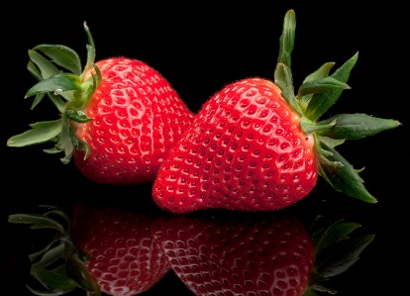 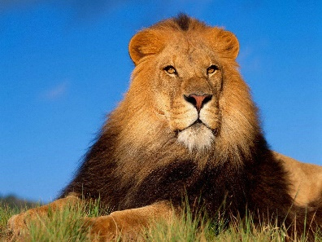 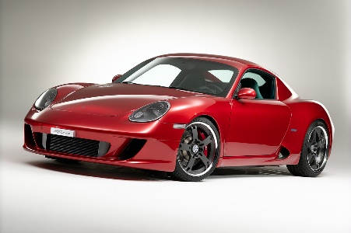

Изображения второй группы:

 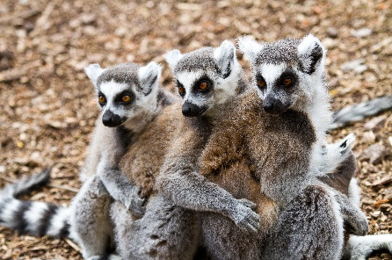 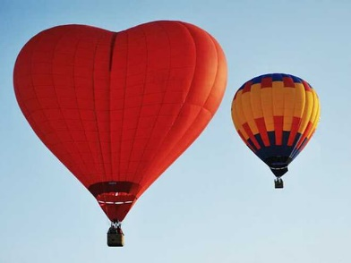

Изображения третьей группы:

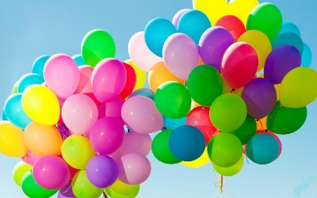 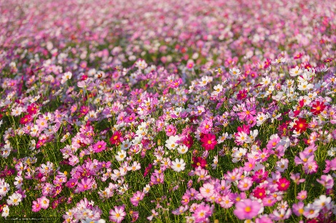 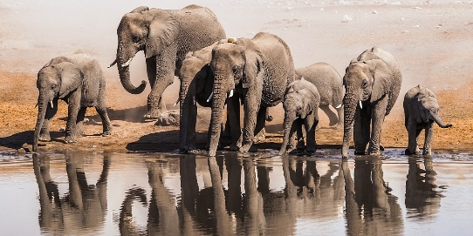

К первым изображениям из каждой группы было применено размытие:

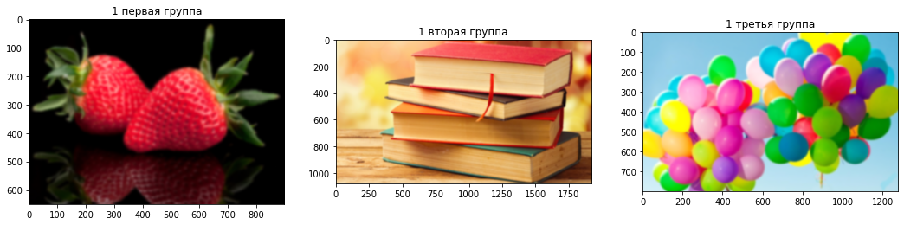

К вторым изображениям из каждой группы был применен шум:

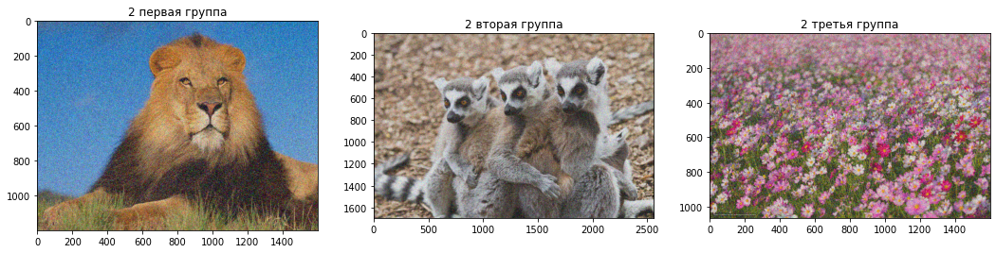

К третьим изображениям из каждой группы был применен шум и размытие:

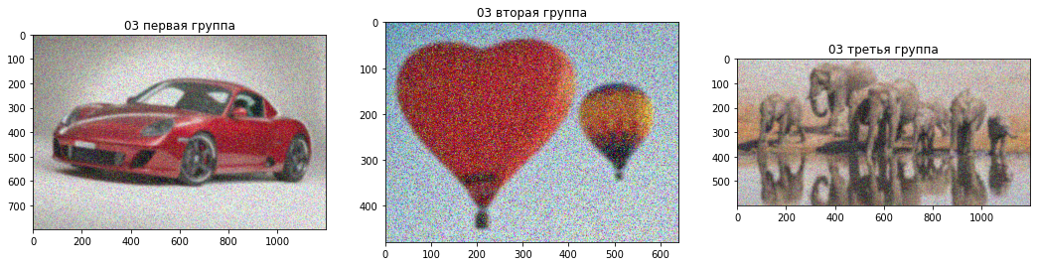

Расчет показателей: MSE, PSNR и SSIM:

|  |  |  |  |
| --- | --- | --- | --- |
| **Изображение номер** | **MSE** | **PSNR** | **SSIM** |
| 01 1 | 0.2147731606831063 | 24.699504248551317 | 0.7190504032456788 |
| 02 1 | 0.05952096362172567 | 28.28865668875435 | 0.783596570366467 |
| 03 1 | 0.05630473504196838 | 28.344057946338484 | 0.8846255064898324 |
| 01 2 | 0.5473477414529864 | 10.002958840752093 | 0.05069718500861445 |
| 02 2 | 0.48999666364907024 | 10.346560927977603 | 0.0839680275618872 |
| 03 2 | 0.5038332520901418 | 10.260019653322608 | 0.12350425648209566 |
| 01 3 | 0.47238659068028144 | 9.361012696941392 | 0.02125682883232807 |
| 02 3 | 0.4745364943206654 | 9.652179280536943 | 0.017978153726108625 |
| 03 3 | 0.5072878735908867 | 9.761106041246745 | 0.02592197123194097 |

**Выводы**:

После внесения искажений в изображения и проведения расчетов показателей MSE, PSNR и SSIM, можно сделать вывод, что среднеквадратичная ошибка и мера структурного подобия имеют незначительные значение, что не соответствует визуальному восприятию изображения после изменений, а значение пикового отношения сигнал-шум лучше помогает более точно оценить качество изображения.

**Листинг кода**

from PIL import Image, ImageDraw, ImageFilter

import numpy as np

import cv2

import matplotlib.pylab as plt

from skimage.util import random_noise

from skimage.metrics import structural_similarity as ssim

from skimage.metrics import normalized_root_mse as mse

image1 = cv2.imread("/content/drive/MyDrive/2021-2022/Техническое зрение/Практическая работа 2/01 1.jpg")

rgb_image1 = cv2.cvtColor(image1, cv2.COLOR_BGR2RGB)

image2 = cv2.imread("/content/drive/MyDrive/2021-2022/Техническое зрение/Практическая работа 2/02 1.jpg")

rgb_image2 = cv2.cvtColor(image2, cv2.COLOR_BGR2RGB)

image3 = cv2.imread("/content/drive/MyDrive/2021-2022/Техническое зрение/Практическая работа 2/03 1.jpg")

rgb_image3 = cv2.cvtColor(image3, cv2.COLOR_BGR2RGB)

image4 = cv2.imread("/content/drive/MyDrive/2021-2022/Техническое зрение/Практическая работа 2/01 2.jpg")

rgb_image4 = cv2.cvtColor(image4, cv2.COLOR_BGR2RGB)

image5 = cv2.imread("/content/drive/MyDrive/2021-2022/Техническое зрение/Практическая работа 2/02 2.jpg")

rgb_image5 = cv2.cvtColor(image5, cv2.COLOR_BGR2RGB)

image6 = cv2.imread("/content/drive/MyDrive/2021-2022/Техническое зрение/Практическая работа 2/03 2.jpg")

rgb_image6 = cv2.cvtColor(image6, cv2.COLOR_BGR2RGB)

image7 = cv2.imread("/content/drive/MyDrive/2021-2022/Техническое зрение/Практическая работа 2/01 3.jpeg")

rgb_image7 = cv2.cvtColor(image7, cv2.COLOR_BGR2RGB)

image8 = cv2.imread("/content/drive/MyDrive/2021-2022/Техническое зрение/Практическая работа 2/02 3.jpg")

rgb_image8 = cv2.cvtColor(image8, cv2.COLOR_BGR2RGB)

image9 = cv2.imread("/content/drive/MyDrive/2021-2022/Техническое зрение/Практическая работа 2/03 3.jpg")

rgb_image9 = cv2.cvtColor(image9, cv2.COLOR_BGR2RGB)

fig = plt.figure()

fig, ([ax1, ax2, ax3],[ax4, ax5, ax6], [ax7, ax8, ax9] ) = plt.subplots(nrows=3, ncols=3, figsize=(18, 14))

ax1.set_title('1 первая группа')

ax2.set_title('2 первая группа')

ax3.set_title('3 первая группа')

ax4.set_title('1 вторая группа')

ax5.set_title('2 вторая группа')

ax6.set_title('3 вторая группа')

ax7.set_title('1 третья группа')

ax8.set_title('2 третья группа')

ax9.set_title('3 третья группа')

ax1.imshow(rgb_image1)

ax2.imshow(rgb_image4)

ax3.imshow(rgb_image7)

ax4.imshow(rgb_image2)

ax5.imshow(rgb_image5)

ax6.imshow(rgb_image8)

ax7.imshow(rgb_image3)

ax8.imshow(rgb_image6)

ax9.imshow(rgb_image9)

plt.show()

fig = plt.figure()

fig, (ax1, ax2, ax3 ) = plt.subplots(nrows=1, ncols=3, figsize=(18, 14))

ax1.set_title('1 первая группа')

ax2.set_title('1 вторая группа')

ax3.set_title('1 третья группа')

img1 = cv2.GaussianBlur(rgb_image1, (25,25),cv2.BORDER_DEFAULT)

img2 = cv2.GaussianBlur(rgb_image2, (25,25),cv2.BORDER_DEFAULT)

img3 = cv2.GaussianBlur(rgb_image3, (25,25),cv2.BORDER_DEFAULT)

# cv2.imwrite('/content/drive/MyDrive/2021-2022/Техническое зрение/Практическая работа 2/01 1 размытие.jpg', img1)

# cv2.imwrite('/content/drive/MyDrive/2021-2022/Техническое зрение/Практическая работа 2/02 1 размытие.jpg', img2)

# cv2.imwrite('/content/drive/MyDrive/2021-2022/Техническое зрение/Практическая работа 2/03 1 размытие.jpg', img3)

ax1.imshow(img1)

ax2.imshow(img2)

ax3.imshow(img3)

plt.show()

fig = plt.figure()

fig, (ax1, ax2, ax3 ) = plt.subplots(nrows=1, ncols=3, figsize=(18, 14))

ax1.set_title('2 первая группа')

ax2.set_title('2 вторая группа')

ax3.set_title('2 третья группа')

img4 = random_noise(rgb_image4, mode='s&p',amount=0.3)

img4 = np.array(255*img4, dtype = 'uint8')

img5 = random_noise(rgb_image5, mode='s&p',amount=0.3)

img5 = np.array(255*img5, dtype = 'uint8')

img6 = random_noise(rgb_image6, mode='s&p',amount=0.3)

img6 = np.array(255*img6, dtype = 'uint8')

# cv2.imwrite('/content/drive/MyDrive/2021-2022/Техническое зрение/Практическая работа 2/01 2 шум.jpg', img4)

# cv2.imwrite('/content/drive/MyDrive/2021-2022/Техническое зрение/Практическая работа 2/02 2 шум.jpg', img5)

# cv2.imwrite('/content/drive/MyDrive/2021-2022/Техническое зрение/Практическая работа 2/03 2 шум.jpg', img6)

ax1.imshow(img4)

ax2.imshow(img5)

ax3.imshow(img6)

plt.show()

fig = plt.figure()

fig, (ax1, ax2, ax3 ) = plt.subplots(nrows=1, ncols=3, figsize=(18, 14))

ax1.set_title('03 первая группа')

ax2.set_title('03 вторая группа')

ax3.set_title('03 третья группа')

img7 = cv2.GaussianBlur(rgb_image7, (25,25),cv2.BORDER_DEFAULT)

img8 = cv2.GaussianBlur(rgb_image8, (25,25),cv2.BORDER_DEFAULT)

img9 = cv2.GaussianBlur(rgb_image9, (25,25),cv2.BORDER_DEFAULT)

img7 = random_noise(img7, mode='s&p',amount=0.3)

img7 = np.array(255*img7, dtype = 'uint8')

img8 = random_noise(img8, mode='s&p',amount=0.3)

img8 = np.array(255*img8, dtype = 'uint8')

img9 = random_noise(img9, mode='s&p',amount=0.3)

img9 = np.array(255*img9, dtype = 'uint8')

# cv2.imwrite('/content/drive/MyDrive/2021-2022/Техническое зрение/Практическая работа 2/01 3 размытие и шум.jpg', img7)

# cv2.imwrite('/content/drive/MyDrive/2021-2022/Техническое зрение/Практическая работа 2/02 3 размытие и шум.jpg', img8)

# cv2.imwrite('/content/drive/MyDrive/2021-2022/Техническое зрение/Практическая работа 2/03 3 размытие и шум.jpg', img9)

ax1.imshow(img7)

ax2.imshow(img8)

ax3.imshow(img9)

plt.show()

mse1 = mse(img1, rgb_image1)

mse2 = mse(img2, rgb_image2)

mse3 = mse(img3, rgb_image3)

mse4 = mse(img4, rgb_image4)

mse5 = mse(img5, rgb_image5)

mse6 = mse(img6, rgb_image6)

mse7 = mse(img7, rgb_image7)

mse8 = mse(img8, rgb_image8)

mse9 = mse(img9, rgb_image9)

print(mse1)

print(mse2)

print(mse3)

print(mse4)

print(mse5)

print(mse6)

print(mse7)

print(mse8)

print(mse9)

psnr1 = cv2.PSNR(img1, rgb_image1)

psnr2 = cv2.PSNR(img2, rgb_image2)

psnr3 = cv2.PSNR(img3, rgb_image3)

psnr4 = cv2.PSNR(img4, rgb_image4)

psnr5 = cv2.PSNR(img5, rgb_image5)

psnr6 = cv2.PSNR(img6, rgb_image6)

psnr7 = cv2.PSNR(img7, rgb_image7)

psnr8 = cv2.PSNR(img8, rgb_image8)

psnr9 = cv2.PSNR(img9, rgb_image9)

print(psnr1)

print(psnr2)

print(psnr3)

print(psnr4)

print(psnr5)

print(psnr6)

print(psnr7)

print(psnr8)

print(psnr9)

ssim1 = ssim(img1, rgb_image1, multichannel=True)

ssim2 = ssim(img2, rgb_image2, multichannel=True)

ssim3 = ssim(img3, rgb_image3, multichannel=True)

ssim4 = ssim(img4, rgb_image4, multichannel=True)

ssim5 = ssim(img5, rgb_image5, multichannel=True)

ssim6 = ssim(img6, rgb_image6, multichannel=True)

ssim7 = ssim(img7, rgb_image7, multichannel=True)

ssim8 = ssim(img8, rgb_image8, multichannel=True)

ssim9 = ssim(img9, rgb_image9, multichannel=True)

print(ssim1)

print(ssim2)

print(ssim3)

print(ssim4)

print(ssim5)

print(ssim6)

print(ssim7)

print(ssim8)

print(ssim9)